Warszawa, 18.07.2024

Notatka prasowa

**PDT Exo Boost serum intensywne liftingujące wypełniające kontur**

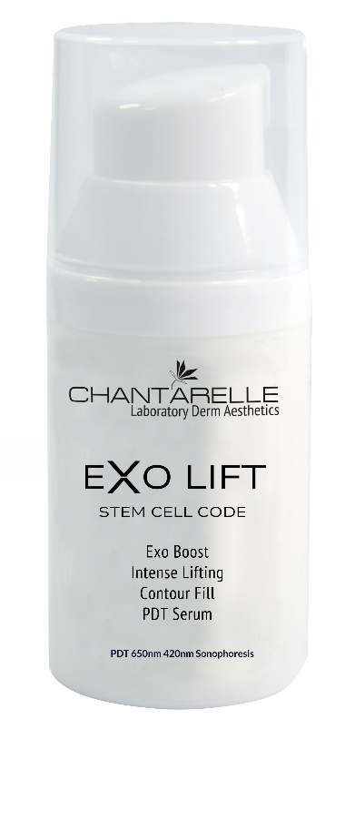**Pojemność:** 30ml

**Exo Boost PDT serum intensywne liftingujące, wypełniające kontur, z podwójnym efektem ujędrniającym i wygładzającym – natychmiastowym i długotrwałym.**

**Opis:** To wysokoaktywne serum aktywizuje fibroblasty do zwiększonej produkcji kolagenu, poprawia elastyczność i gęstość skóry. Wypełnia kontur twarzy dzięki zwiększonej produkcji adipocytów w tzw. trójkącie młodości V. Dzięki temu stymuluje objętość podskórnej tkanki tłuszczowej twarzy oraz skutecznie redukuje zmarszczki mimiczne i głębokie bruzdy. Skóra twarzy jest bardziej napięta, ujędrniona, wypełniona od wewnątrz i wyraźnie odmłodzona. Badania potwierdziły natychmiastowy efekt liftingu oraz długoczasowy efekt odmłodzenia skóry twarzy i dekoltu. Preparat jest przeznaczony dla każdego typu skóry, szczególnie dla skóry dojrzałej, ze zmarszczkami mimicznymi i wiekowymi, wiotkiej oraz o obniżonej objętości i gęstości, zmniejszonej elastyczności i sprężystości.

**Metody aplikacji:**

* LASER LLLT PDT – światło 650nm (czerwone) / 420nm (fioletowe)
* LED – światło red 650nm (czerwone)
* metoda mikroigłowa (dermapen, roller - do 0,25 mm)
* sonoforeza
* manualnie

**Zalecenia i wskazania**

* każdy rodzaj skóry wiotkiej
* obniżona elastyczność i sprężystość
* zmarszczki mimiczne i wiekowe
* zaburzony opadający kontur twarzy z odwróconym tzw. trójkątem młodości
* skóra dojrzała z widocznymi oznakami starzenia
* suchość, szorstkość skóry

**Efekty działania**

* wzrost produkcji kolagenu, elastyny i adipocytów
* zwiększenie gęstości i elastyczności skóry
* ujędrnienie i poprawa napięcia konturu twarzy V
* wygładzenie zmarszczek - efekt botoks-like
* wzmocnienie funkcji bariery skórnej
* natychmiastowe i długotrwałe działanie liftingujące
* skóra odzyskuje młodszy wygląd, jędrność i sprężystość

**Najważniejsze składniki aktywne**

✓ **Exo-Boost Stem Cell Goji** - komórki macierzyste Goji, które pełnią funkcję stymulatorów komórkowych egzosomów. Aktywują one mezenchymalne komórki macierzyste (MSC) do zwiększenia produkcji egzosomów odpowiedzialnych za komunikację międzykomórkową. Dzięki temu pobudzają fibroblasty do zwiększonej produkcji kolagenu, elastyny i kwasu hialuronowego oraz stymulują produkcję adipocytów (komórek tłuszczowych), które z wiekiem ulegają atrofii. Daje to silny i widoczny efekt poprawy struktury skóry, ujędrnienia i zwiększenia gęstości wraz z wypłyceniem głębokości zmarszczek oraz wypełnieniem konturu twarzy od wewnątrz – przywrócenie trójkąta młodości.

✓ **BioMolecular Lift Complex** - biomolekularny kompleks multiliftingujący ze spilantolem. Daje efekt liftingu widoczny już po 5 minutach (!!) oraz długookresowy, potwierdzonymi wynikami badań. Kompleks bogaty jest w takie składniki jak: spilantol hamujący skurcze skóry - botoks-like, flawonoidy, saponiny, kwas linolowy Omega 6, koenzym Q10. Zwalcza oznaki starzenia na poziomie komórkowym korygując głębokie zmarszczki i drobne linie oraz poprawia jakość skóry.

✓ **Synvel 3-Peptide** - niskocząsteczkowy neuropeptyd naśladujący działanie toksyny jadu węża. Działa na tym samym poziomie jak toksyna botulinowa i jest nieoperacyjną alternatywą dla chirurgicznych zabiegów wstrzykiwania. Wypłyca zmarszczki mimiczne poprzez zahamowanie drgań mięśni ekspresyjnych. Wygładza, nawilża skórę i nadaje jej świeży, zrelaksowany wygląd.

✓ **Synpept 2-Peptide** - niskocząsteczkowy kompleks peptydowy (dipeptyd) o ukierunkowanym działaniu przeciwzmarszczkowym, wygładzającym i zwiększającym elastyczność skóry. Wzmacnia integralność połączenia skórno-epidermalnego (DEJ) poprzez wzmocnienie komunikacji międzykomórkowej ze składnikami budulcowymi DEJ, reguluje anizotropię elastycznych włókien w skórze, przywraca jędrność i napięcie oraz wypłyca zmarszczki.

✓ **RetinoLike Peptide** – peptyd przeciwstarzeniowy, przeciwzapalny i przeciwdziałający nadmiernej pigmentacji. Wykazuje właściwości kwasu retinowego, ale nie daje jego obciążeń. To równoważnik kwasu retinowego o skuteczności działania potwierdzonej medycznymi badaniami klinicznymi. Redukuje zmarszczki, hamuje syntezę metaloproteinazy MMP-1 oraz przywraca odpowiedni poziom prokolagenu I.

✓ **Filmlift Protector** – zawiera biomimetyczne naturalne glukopolimery z drzewa Tara i czerwonej algi. Ma właściwości filmotwórcze i ochronne przed szkodliwymi czynnikami zewnętrznymi (pyły PM 2,5 i PM 10, alergeny, czynniki drażniące). Daje naturalny efekt liftingu i wygładzenia, działa przeciwstarzeniowo. Już po pierwszej aplikacji jest widoczne zmniejszenie zmarszczek i poprawa konturu twarzy.

✓ **Kwas hialuronowy wielkocząsteczkowy** (1MDa) – tworzy film ochronny, zwiększa rezerwy nawilżenia, zmniejsza przeznaskórkową utratę wody (TEWL). Chroni skórę przed wysuszeniem i niekorzystnym wpływem czynników zewnętrznych. Daje natychmiastowe poczucie właściwego napięcia i sprężystości skóry.

✓ **Bio-chromofory** pochodzenia roślinnego opracowane przez ekspertów Chantarelle to składniki preparatów światłoczułych do terapii fotodynamicznych PDT LASER lub LED, mające szczególną zdolność pochłaniania światła o określonej długości fali. Aplikowane na obszar skóry poddany terapii kumulują światło laserowe zwielokrotniając zasób energii w komórce, dzięki czemu maksymalizują: wydajność przemian metabolicznych oraz przyswajanie składników aktywnych zawartych w preparatach.

Więcej informacji znajdziesz na:

[Kosmetyki profesjonalne i urządzenia kosmetyczne - Chantarelle](https://chantarelle.pl/)